**Rapport de Projet LO43 Zombicide**

**Charline Roux**

**Corentin Menier**

**Maxime Salzard**

**Loïc Martin**

**Automne 2018**

Table des matières

Synopsis - 3 -

Présentation du jeu - 3 -

Règles générales - 4 -

Items - 5 -

Armes - 6 -

Utilitaires - 8 -

Les humanoïdes - 9 -

Les professeurs - 10 -

Les élèves - 12 -

Le Plateau - 14 -

Les Cases - 14 -

Diagrammes UML - 16 -

Diagramme de Classes - 16 -

Diagramme de cas d’utilisation - 17 -

Diagrammes de séquence - 18 -

Avancer - 18 -

Attaquer - 19 -

# Synopsis

C'est la panique : Un bug s'est (encore) produit dans l'UTBM, et toutes les inscriptions aux UV n'ont pas été validées. 4 vaillants professeurs ont tenté en vain de gérer cette crise mais s'en est trop. Les élèves, révoltés sont trop nombreux. Nos vaillants professeurs ont donc décidé de se cacher, mais après 3 jours dans le noir les ressources commencent à manquer. Une seule solution : sortir du bâtiment. Mais même après 3 jours les élèves sont toujours là et il faudra donc se confronter à inscrire les plus récalcitrants...

# Présentation du jeu

Le jeu se déroule sur un plateau de 35 cases, de 5 cases de hauteur et 7 cases de largueurs. Le joueur jouera successivement les rôles de 4 professeurs distincts. Le but étant de rejoindre la case de sortie pour s’échapper avant de se faire attraper par les élèves. Les 4 professeurs apparaissent au même endroit sur la case de départ, et ils doivent en vérifiant des cases spécifiques trouver « l’objectif » que leur permettra d’ouvrir le chemin jusqu’à la sortie. Le jeu s’arrête si tous les professeurs en vie arrivent jusqu’à la sortie, le mieux étant d’y arriver avec les 4 professeurs vivants, ou alors si tous les professeurs se sont fait avoir par les élèves, ce qui signifie l’échec.

# Règles générales

Pour accéder à la sortie, les professeurs doivent récupérer l’objectif. Celui-ci est dissimulé dans une des cases objectifs. Les professeurs doivent donc activer l’objectif sur chacune de ces cases jusqu’à le trouver.

« a compléter lorsque l’interface graphique et d’interaction avec le joueur sera finis »

# Items

Les items sont de deux types : armes ou utilitaires. Les deux classes arme et utilitaire héritent de la classe mère item. Les items ont comme attributs :

* **Nom** (String) : il s’agit du nom de l’item.
* **ID** (int de 1 à 7) : il s’agit de l’identifiant de l’item. Il n’est pas accessible au joueur.

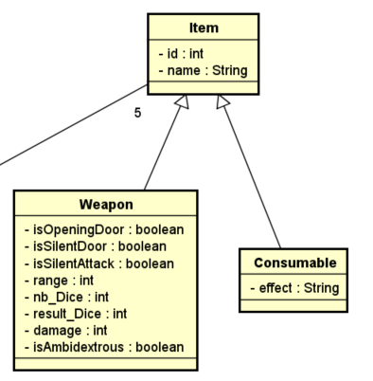

## Armes

Il existe 8 armes différentes possibles pour permettre aux professeurs de se défendre des élèves et de leur permettre de choisir leurs UV :

* Le Stylo
* La Clé
* La Guitare
* Les Craies
* Les Craies augmentées. Elles ne sont obtenues que si le professeur possède l’arme craies et l’utilitaire loupe. Alors il peut choisir d’augmenter son item de de transformer ses craies en craies augmentées. L’utilitaire loupe est alors défaussé.
* Le Fil de souris
* La Liste des UV de culture générale
* Le dictionnaire français-anglais. Il ne peut être obtenue uniquement qu’en possédant les deux utilitaires : dictionnaire partie 1 et dictionnaire partie 2. Lorsque le professeur choisit d’augmenter un item et sélectionne une des deux parties du dictionnaire, alors les deux utilitaires sont alors retirés de l’inventaire du professeur et celui-ci obtient une nouvelle arme : le dictionnaire français-anglais. Il est à usage unique, sans échec possible et élimine tous les élèves présents sur la case choisie. C’est la seule arme permettant de faire disparaitre les élèves étrangers.

Un professeur ne peut posséder que deux armes dans son inventaire, et il ne peut choisir d’utiliser que la première des deux. À tout moment dans son tour, il peut permuter la position de ses 2 armes s’il le souhaite.

Voici la liste des attributs possibles des armes :

* **Portée** (int de 0 à 2) : elle indique dans quels cases adjacentes le professeur peut attaquer. Les armes avec une portée de 0 sont considérées comme des armes corps à corps, et celles avec une portée de 1 ou 2 comme des armes à distance. Une arme avec une portée de 0 permet uniquement d’attaquer un étudiant se situant dans la même case que le professeur. Les armes à distance elles permettent d’attaquer dans les cases à côté de la case du professeur à une distance de 1 ou 2. Les attaques à distance ce font uniquement en ligne droite et uniquement si les cases sont communicantes.
* **Dégâts** (int de 1 à 3) : indiquent quel type d’élève une arme peut faire disparaitre (en l’aidant bien gentiment à choisir ses UV bien sûr). Une arme ne peut faire disparaitre uniquement les élèves possédants un nombre de points de vie inférieurs ou égaux aux dégâts de l’arme. Par exemple, un élève venant d’un IUT, et donc possédant 2 points de vie, ne pourra pas être vaincu par une arme avec des dégâts de 1.
* **Résultat de lancer de dé** (int de 1 à 6) : indique le nombre nécessaire à faire au lancer de dé pour que l’attaque réussie. Pour que l’attaque porte, il faut faire au lancer de dé un nombre supérieur ou égal à la valeur « résultat de lancer de dé ». Sinon l’attaque échoue et l’élève reste en jeu.
* **Nombre de dés** (int de 1 à 4) : indique le nombre de lancer de dés que l’action d’attaquer permet d’effectuer. Une arme à 3 lancers de dés pourra lancer trois dés pour voir si l’attaque porte. Pour chaque succès, l’arme pourra faire disparaitre un élève différent (bien sur uniquement si elle dispose de dégâts suffisants), mais avoir plusieurs succès ne permet en aucun cas d’augmenter les dégâts ou la portée d’une arme.
* **Attaque silencieuse** (Boolean) : indique si le fait d’utiliser l’arme pour attaquer un élève fait du bruit pouvant attirer d’autres élèves. Si elle en fait (attaque silencieuse = 0), alors l’action d’attaquer fera augmenter le bruit de la case de 1.
* **Ambidextre** (Boolean) : permet de savoir si les deux armes peuvent être utilisées en même temps. Les deux armes du professeur doivent être identiques, alors dans ce cas, pour le prix d’une seule action, le nombre de lancers de dés de l’arme est doublé.
* **Ouverture de porte** (Boolean) : indique si l’arme est capable d’ouvrir une porte. Cela coute 1 point d’action et permet d’accéder définitivement à une nouvelle zone de la carte. Une ouverture de porte ne peut pas échouer.
* **Ouverture silencieuse de porte** (Boolean) : indique si une arme fait du bruit lors de l’ouverture d’une porte. Si oui (ouverture silencieuse de porte = 0) alors le bruit de la case augmente de 1.

Voici le tableau détaillant la valeur des attributs de chaque arme :

|  |  |  |  |  |  |  |  |  |
| --- | --- | --- | --- | --- | --- | --- | --- | --- |
| **Nom** | *Stylo* | *Clé* | *Guitare* | *Craies* | *Craies aug* | *Fil souris* | *Liste UV* | *Dictionnaire* |
| **ID** | 1 | 2 | 3 | 4 | 5 | 6 | 7 | 8 |
| **Portée** | 2 | 0 | 0 | 2 | 2 | 1 | 0 | 2 |
| **Dégâts** | 2 | 2 | 2 | 1 | 1 | 1 | 1 | 3 |
| **Res dés** | 4 | 5 | 4 | 5 | 3 | 4 | 3 | - |
| **Nb de dés** | 1 | 3 | 3 | 4 | 3 | 2 | 3 | - |
| **Attaque sil** | 0 | 0 | 0 | 0 | 0 | 1 | 1 | 0 |
| **Ambidextre** | 1 | 1 | 0 | 1 | 1 | 0 | 0 | 0 |
| **Ouv porte** | 1 | 1 | 1 | 0 | 0 | 0 | 0 | 0 |
| **Sil ouv porte** | 1 | 1 | 0 | - | - | - | - | - |

## Utilitaires

Les utilitaires sont aux nombres de trois : la loupe, le dictionnaire partie 1 et le dictionnaire partie 2. Ils permettent d’améliorer une arme (voir Armes) et en aucun cas d’attaquer. Lorsque cette action est réalisée, ils sont alors défaussés. Ils peuvent être obtenus lors de la fouille de pièces.

Leur unique attribut est :

* **Effet**(String) : indique l’effet de l’item utilitaire.

# Les humanoïdes

Les classes professeurs et élèves héritent de la classe mère humanoïdes qui est abstraite. Les humanoïdes ont les attributs suivants :

* **ID** (int de 1 à 4) : l’identifiant des humanoïdes (élèves et professeurs). Les 4 premiers sont réservés aux professeurs, dans l’ordre suivant : M. Gechter, M. Lacaille, M. Flesh et M. Zullo.
* **Points de vies** (int = 2) : lorsque que les points de vie de l’humanoïde atteignent 0, il disparait du jeu.
* **Points d’actions** (int = 4) : permettent d’effectuer des qui retirent un point d’action à l’utilisation. L’humanoïde récupère ses points d’action à chaque début de tour.
* **Case actuelle** (Case) : la case actuelle de l’humanoïde.

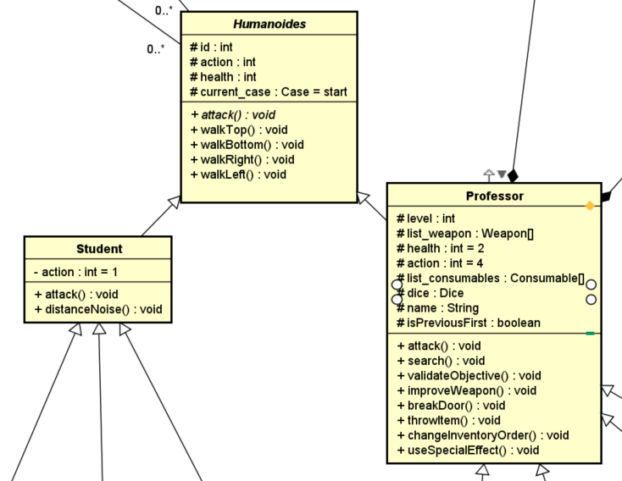

## Les professeurs

Le professeur ayant commencé le dernier tour ne peut pas rejouer en premier pour ce tour.

Les professeurs ont les attributs suivants :

* **Niveau** (int de 1 à 30) : le niveau du professeur. Chaque professeur commence la partie au niveau 1 avec un maximum de 30. Faire disparaitre un élève augment le niveau de 1et vérifier un objectif l’augmente de 5. Au niveau 8, la difficulté du jeu augmente d’un cran, de même au niveau 15 et au niveau 30.
* **Nom** (String) : permet de différencier les professeurs.
* **Liste d’objets** (Objet [5]) : permet de stocker 5 objets, des armes ou des utilitaires comme le dictionnaire partie 1 et partie 2. Seuls les armes en position 1 et 2 pourront être utilisée. L’ordre de la liste d’objet peut être modifié par le professeur durant son tour.
* **Fut le professeur ayant commencé le tour précédent** (boolean) : permet de savoir si ce professeur a commencé au dernier tour. Si c’est le cas, il ne peut pas commencer à ce tour ci.
* **Dé** (Dé) : permet de savoir si les attaques touchent. N’est pas accessible par le joueur.

Les professeurs peuvent effectuer lors de leur tour les actions suivantes :

* **Attaquer un élève** avec une arme. Coûte un point d’action à l’utilisation. Cela fait du bruit ou non en fonction de l’arme.
* **Fouiller la pièce** pour obtenir un item. Le professeur obtient ainsi un item aléatoirement. Seules certaines pièces sont fouillables. Coûte un point d’action à l’utilisation.
* **Ouvrir une porte**. Réalisable uniquement si le professeur possède une arme le permettant en main. Cela fait du bruit ou non en fonction de l’arme. Coûte un point d’action à l’utilisation.
* **Utiliser son effet spécial**. Dépend du professeur (voir plus bas).
* **Vérifier l’objectif**. Ouvre la porte menant à la sortie si succès. Coûte un point d’action à l’utilisation. Rajoute 5 niveau au professeur et fait disparaitre l’objectif de la carte.
* **Se déplacer.** Permet d’aller dans une case adjacente si les 2 cases communiquent. Coûte un point d’action à l’utilisation plus 1 point d’action pour chaque élève présent sur la case.
* **Changer l’ordre de son inventaire.** Permet d’inverser la place dans l’inventaire de deux items car seules les armes en position 1 et 2 peuvent servir à attaquer. Coûte un point d’action à l’utilisation.
* **Améliorer une arme.** (Voir Utilitaires). Ne coute pas de point d’action.
* **Jeter un item.** Permet de faire de la place dans l’inventaire pour pouvoir récupérer d’autre items. Ne coute pas de point d’action.

Les professeurs sont aux nombres de 4 avec chacun des pouvoirs différents. Un professeur peut utiliser son pouvoir une fois par tour, et cela ne coute pas de points d’actions.

Liste des effets :

* M. Getcher : « Taunt » M. Gechter utilise sa guitare pour faire un maximum de bruit et attirer les élèves. Au prochain déplacement d’élèves, vont obligatoirement se déplacer vers la case ou l’effet a été activé.
* M. Lacaille : « Disparition »
* M. Flesh : « Silence » les attaques de M. Flesh ne font aucun bruit.
* M. Zullo : « Trivial » permet à M. Zullo d’éliminer un élève de type TC et TC BDS supplémentaire sans utiliser de points d’actions.

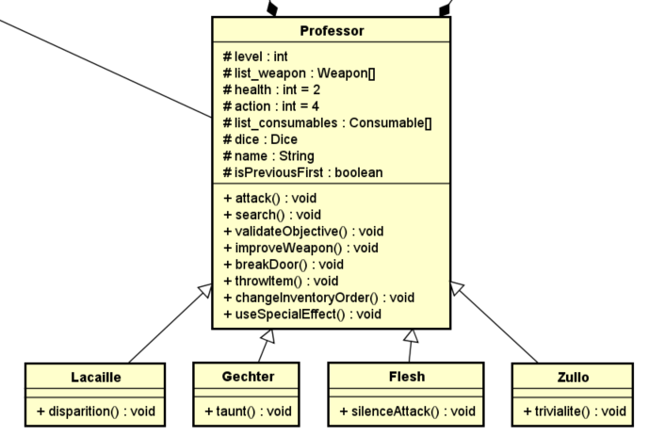

## Les élèves

Les élèves apparaissent à des points prédéfinis de la carte au début de chaque tour. Le nombre et le type d’élève qui apparaissent dépend du niveau des joueurs. On regardera le niveau du joueur ayant le plus au niveau. Plus ce niveau est élevé, plus les élèves apparaitront nombreux et forts.

Ils disposent des attributs suivants :

* **ID** (int de 5 à ..) : l’identifiant de l’élève, les 4 premiers étant prix par les professeurs.
* **Point de vie** (int de 1 à 3) : indique le niveau de résistance de l’élève (Voir armes).
* **Point d’actions** (int de 1 à 2) : indique le nombre d’action que peut effectuer un élève. Se déplacer coute une action et attaquer également.
* **Case actuelle** (Case) : la case sur laquelle se situe l’élève. Cela n’est pas accessible par le joueur, mais est visible sur le plateau de jeu.

Il existe 4 types d’élèves :

* **Les élèves TC** : ils sont les élèves les plus simples à battre. Ils possèdent 1 point d’action et 1 seul point de vie.
* **Les élèves TC BDS** : ils possèdent aussi un seul point de vie, mais par contre, étant plus sportifs, ils peuvent courir et se déplacer de 2 cases en 1 tour. Toutefois, ils ne peuvent attaquer qu’une fois par tour et seulement s’ils ne se sont pas déplacés.
* **Les élèves IUT** : ils possèdent 1 point d’action et 2 points de vies. Ceux-ci n’ont pas leurs UV présélectionnés, ils demandent donc plus de travail pour s’en débarrasser qu’avec un élève sortant du TC.
* **Les élèves étrangers** : ils possèdent 1 point d’action mais 3 points de vies. Ils sont rares et sont les plus dangereux. En effet ils ont besoin de beaucoup plus d’aide que les autres élèves pour sélectionner leurs UV. Ils peuvent être vaincus uniquement en utilisant l’arme dictionnaire français-anglais.

Les élèves peuvent effectuer les actions suivantes :

* **Se déplacer :** Les élèves se déplacent en direction d’un professeur s’ils en voient un. Sinon ils se déplacent en direction de la case possédant le plus de bruit. S’il n’y a aucun professeur en vue et aucun bruit sur le plateau, alors les élèves sont statiques. S’ils voient deux groupes de professeurs, ils se dirigent vers celui faisant le plus de bruit. Si plusieurs groupes de professeurs sont tous en vue, à la même distance et font autant de bruit, alors les zombies partent aléatoirement d’un côté ou de l’autre. Ils vont chercher à attaquer les professeurs à tout prix.
* 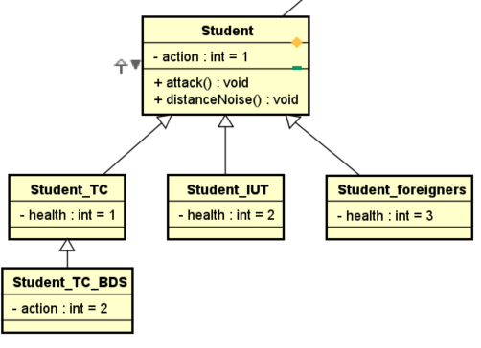

# Le Plateau

Le plateau fait 5 cases de hauteur et 7 cases de largueurs. Il possède les attributs suivants :

* **Plateau** (Case [5][7])
* **Start** (Case) : la case d’apparition des joueurs.
* **End** (Case) : la case de sortie où les joueurs doivent se rendre pour mettre fin au jeu.
* **Liste d’humanoïdes** (humanoïdes []) : la liste de tous les humanoïdes présents sur le plateau.

# Les Cases

Une case possède les attributs suivants :

* **X** (int de 0 à 6) : indique les abscisses de la case.
* **Y** (int de 0 à 4) : indique les ordonnées de la case.
* **Bruit** (int de 0 à ..) : indique la quantité de bruit présente sur la case. Le bruit est remis à zéro sur tout le plateau quand reviens le tour des professeurs. Plus le bruit d’une case est élevé, plus cela va attirer les élèves.
* **Nombre de professeurs** (int de 0 à 4) : indique le nombre de professeur présent sur la case.
* **Nombre d’élèves** (int de 0 à ..) : indique le nombre d’élèves présents sur la case.
* **Est cherchable** (Boolean) : indique si la pièce peut être fouillée par un professeur.
* **Est possible objectif** (Boolean) : indique si la pièce peut permettre d’obtenir l’objectif et d’ouvrir le chemin vers la sortie.
* **Est vrai objectif** (Boolean) : indique s’il s’agit de l’objectif.
* **Est reliée à** (Boolean [4]) : indique si cette case est communicante avec les cases adjacentes. Est reliée à [0] = 1 si la case communique avec sa voisine haut dessus ([1] bas, [2] droite et [3] gauche).

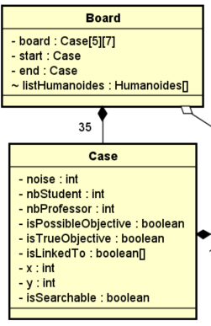

# Diagrammes UML

## Diagramme de Classes

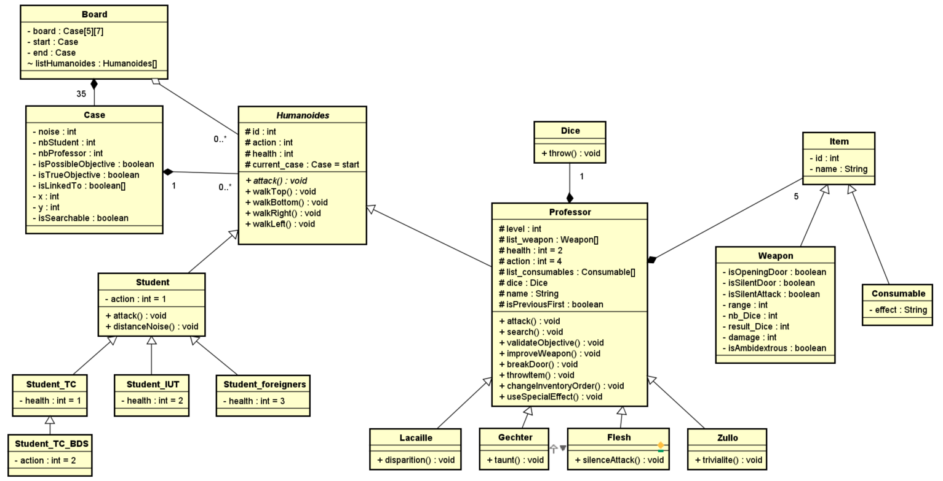

## Diagramme de cas d’utilisation

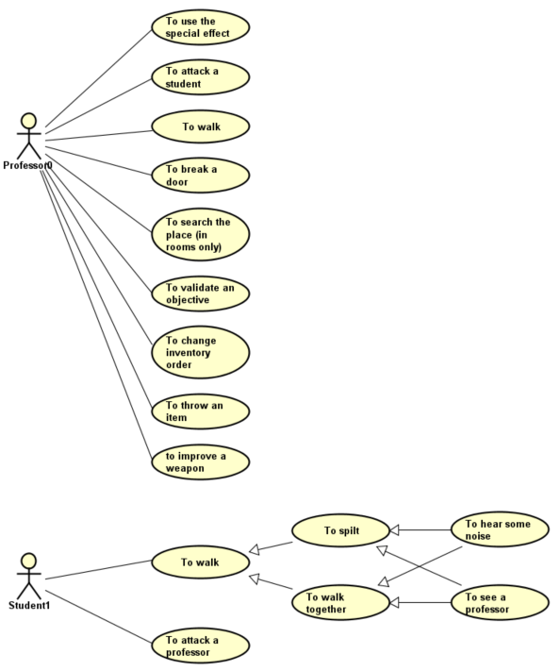

## Diagrammes de séquence

### Avancer

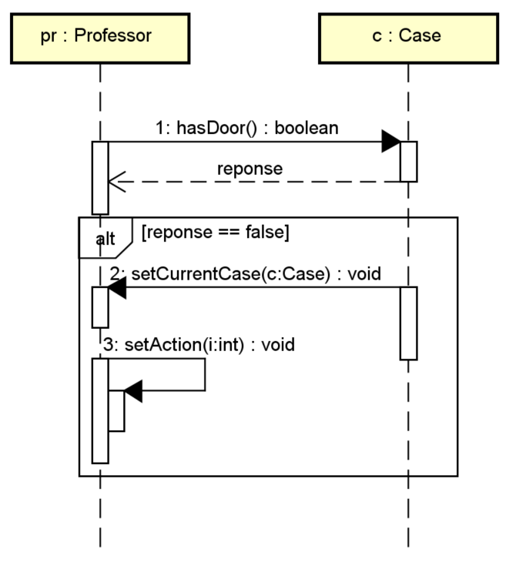

### Attaquer

